狂賀!!《寂靜之聲》經典聖樂合唱作品
榮獲「第26屆傳藝類金曲獎」雙料獎項 ─ 最佳專輯製作人獎、最佳詮釋獎(指揮)
－－－－－－－－－－－－－－－－－－－－－－－－－－－－－－－－－－－－－－－－－－－
※ 歡慶套裝組優惠：任選皆享以下優惠!
單張$399、二張$699、三張$999 (組數有限，購完為止)
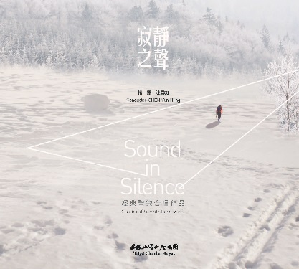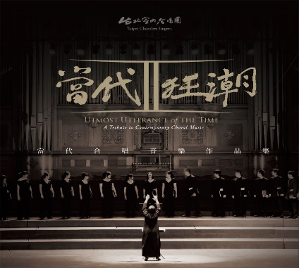
跨越時空‧歡唱生命永恆的依歸 馳騁東方‧極限新人聲 從心出發‧聆聽土地蘊藏的美麗
《寂靜之聲》 《當代狂潮II》 《聽你‧聽我》
經典聖樂合唱作品 當代東方合唱音樂專輯 台灣人文音樂專輯
－－－－－－－－－－－－－－－－－－－－－－－－－－－－－－－－－－－－－－－－－－－（訂購人請勿填寫此欄）訂單編號：
訂單傳真：（02）2776-4090
□□□□□□
訂購人姓名 |  | 聯絡電話 |  |  | 手機
取貨人姓名 | □同上 | Email
送貨地址 | □□□
匯款人姓名 | □同上 | 匯款帳號後五碼

優惠選項 | 《寂靜之聲》 | 《當代狂潮II》 | 《聽你‧聽我》 | 合計金額
單張 $399 | 張數 | 張數 | 張數 | 元
二張 $699 | 張數 | 張數 | 張數 | 元
三張 $999 | 張數 | 張數 | 張數 | 元
金額小計：＿＿＿＿＿＿＿＿＿元 ＋ 運費 ___________元 ＝ 金額總計＿＿＿＿＿＿元
- 注意事項：
- 單筆消費達2000元以上免運費，未達2000元，酌收運費50元（外島地區則另計。）
- 請填妥訂單後電郵至taipeichambersingers@gmail.com或傳真（02）2776-4090，並來電確認以利出貨。
－－－－－－－－－－－－－－－－－－－－－－－－－－－－－－－－－－－－－－－－－－－
付款方式：銀行／ATM匯款
戶名：台北室內合唱團方素貞 帳號：08553000000540
金融行號: 渣打國際商業銀行 天母分行(代碼 052/1152)
  - 完成匯款後，請將匯款證明傳真回覆至02-2776-4090或拍照存檔寄回上述信箱。
  - 如須開立「收據」，請填寫（個人／公司）抬頭及統一編號，將隨貨附上。
（個人／公司）抬頭：＿＿＿＿＿＿＿＿＿＿ 統一編號：＿＿＿＿＿＿＿＿＿＿＿

